临时证制作机实施流程
第一步：
外观及机械部件检查：机柜板金、连接端子、放证支架、门锁、线缆、过塑组件及其各机械部件均安装紧固、状态良好、无磕碰变形。
第二步：

A.检查墨盒安装状态：右边黑色墨盒、左边红色墨盒。
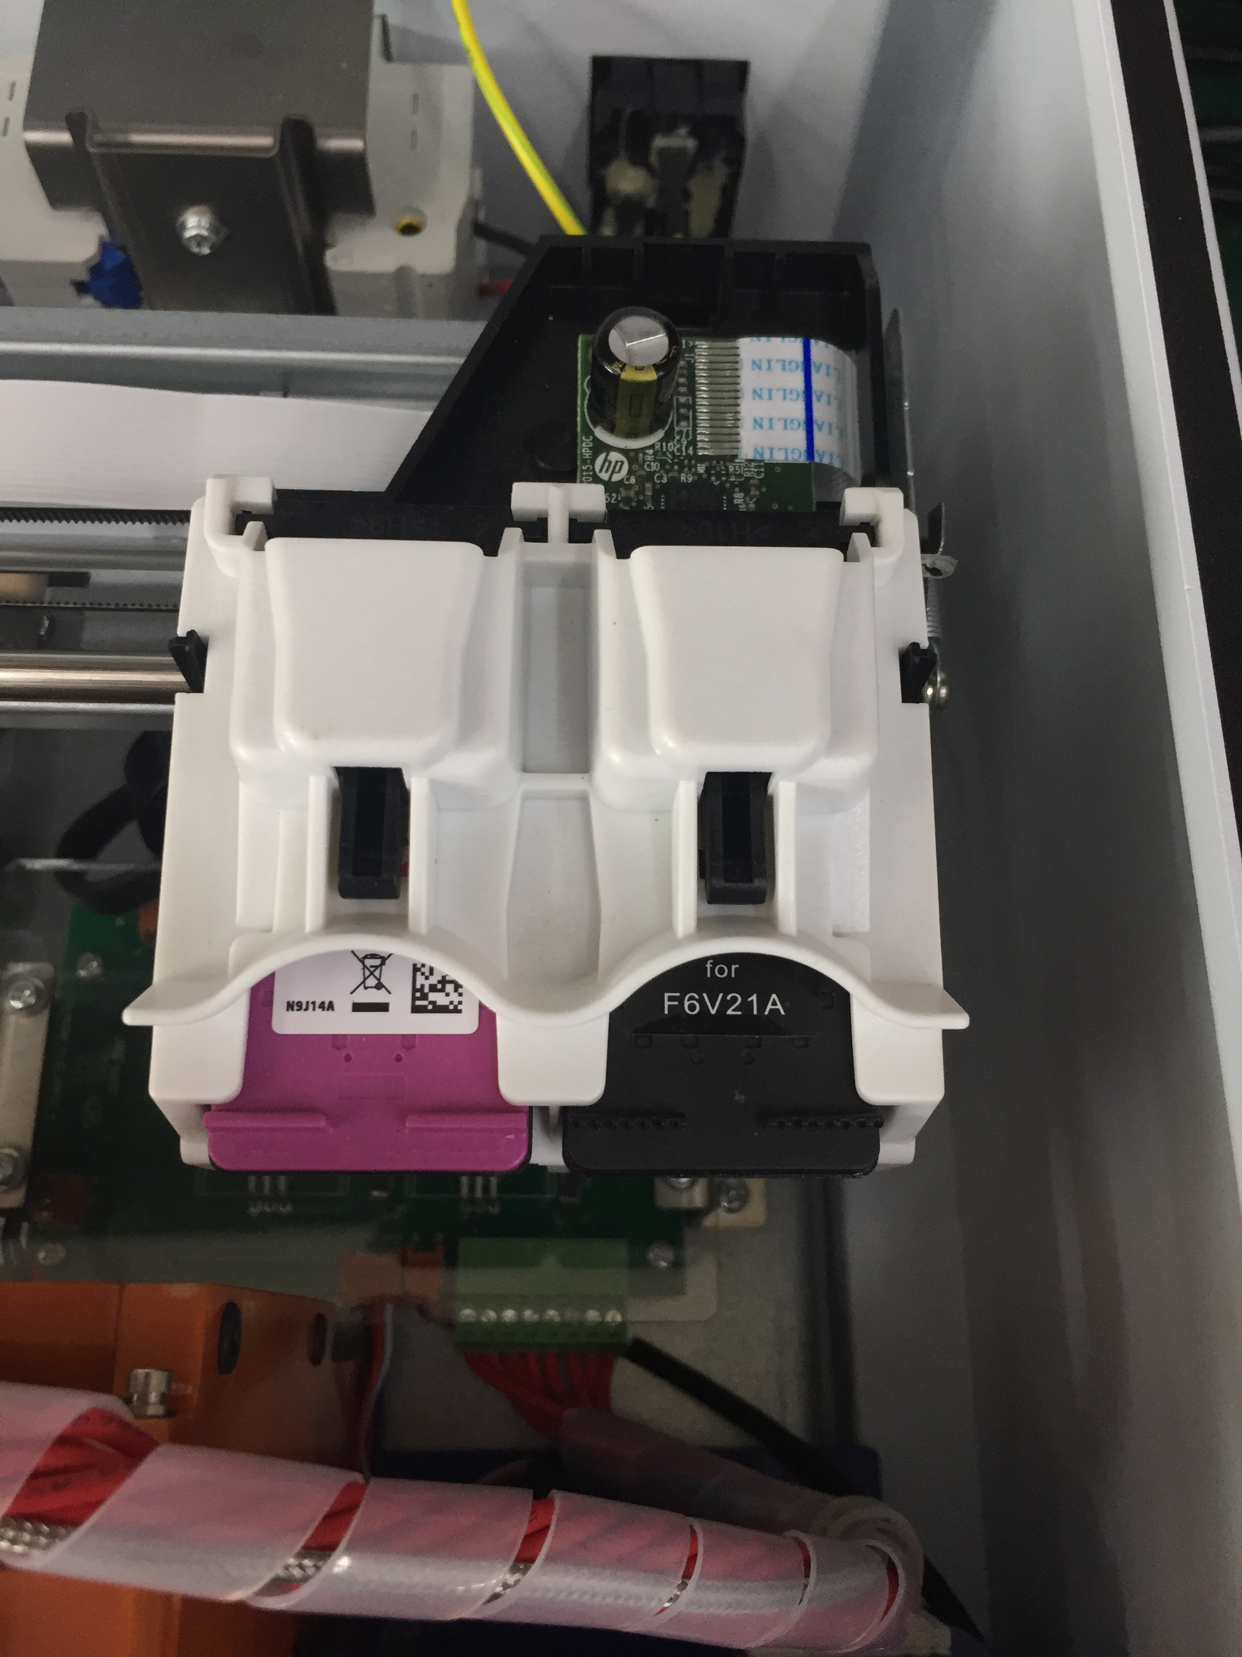
红色墨盒
黑色墨盒
B.剪掉打印模块固定扎带

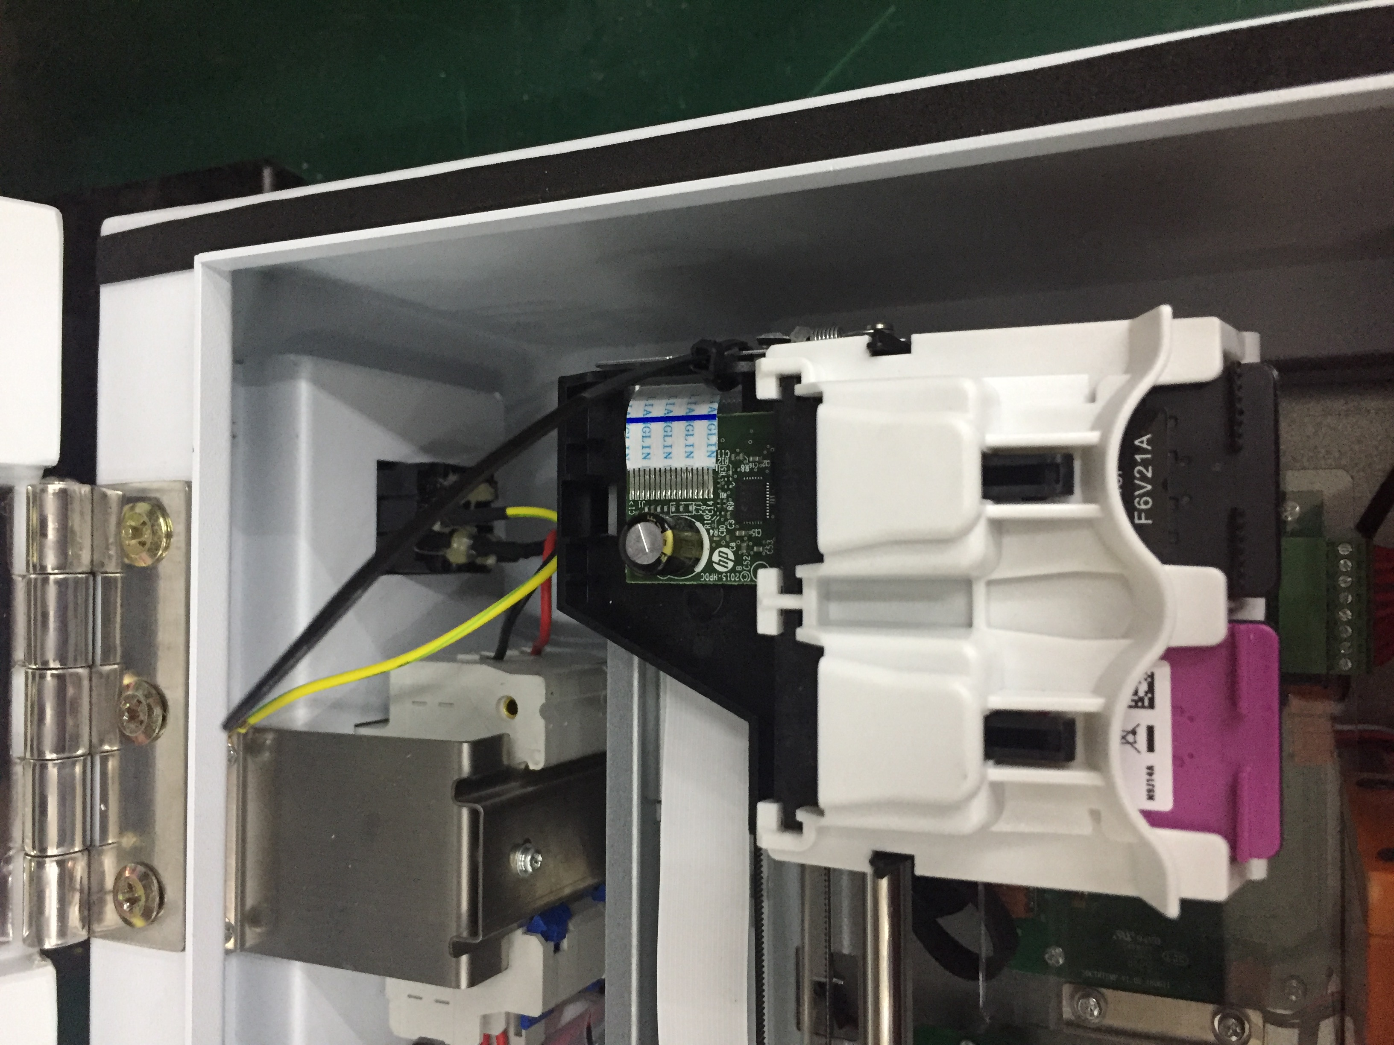
剪掉扎带

C.取出放证支架的固定海绵

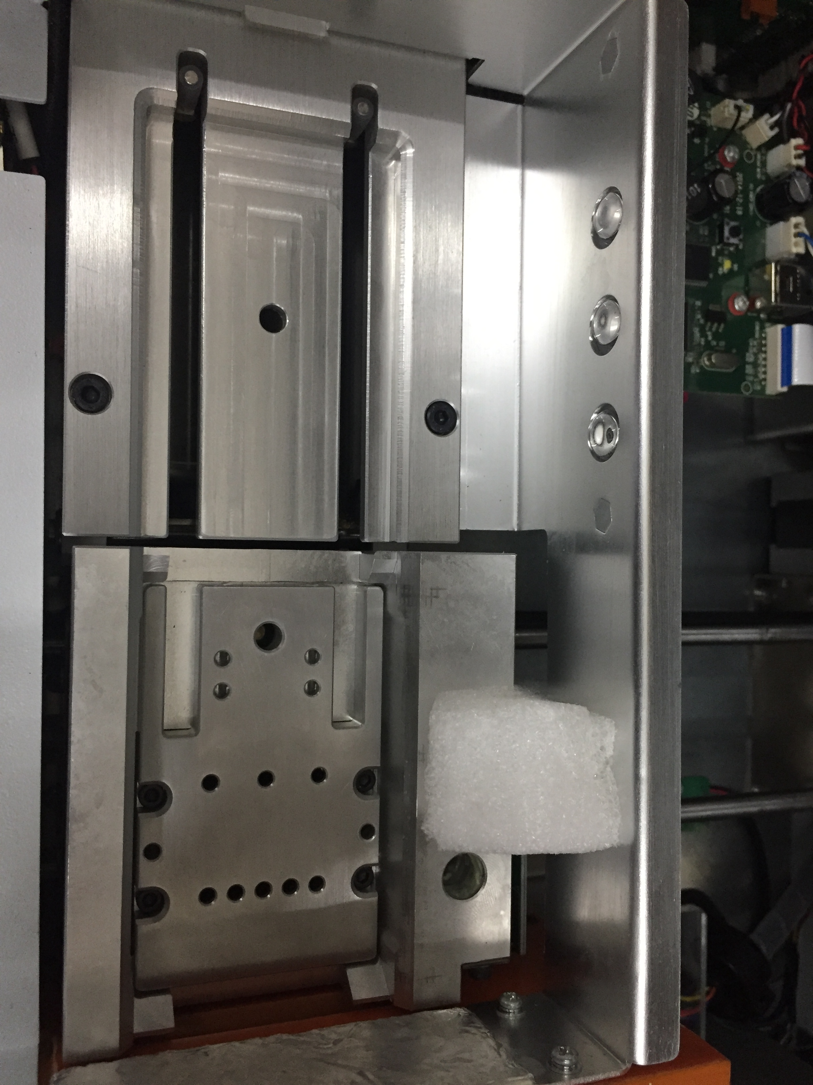

取掉海绵

第三步：
选择一键安装临时证客户端，并对打印机参数进行设置。（设置步骤详见操作手册）
第四步：
进入人口信息系统，对各参数及信息进行设置，设置步骤如下：
- 断开制证机电源；
- 将制证机与电脑连接，打开客户端程序；
- 进入人口系统选择临时证打印，打印时将打印机设置为ZAN彩色打印机；
- 找到制证程序安装目录下的PerSysPrint文件夹，打开刚刚制成的证件照片；
- 根据证件照片对制证程序参数进行设置。
第五步：
连接电脑进入临时证客户端软件参数界面、对各参数进行设置（设置方法详见附件），设置完成后使用上位机软件进行制证测试。
附件：
临时证客户端参数设置方法
方法一：
此种方法适用于制证图片无十字标记，如图1、2所示。
找到制证程序安装目录下的PerSysPrint文件夹（图3），打开生成的制证图片，查看是否为镜像图片。若生成图片的为下图1镜像图片则将“制作照片是否需要镜像”选择为是；若生成的图片为下图2非镜像图片则将“制作照片是否需要镜像”选择为否。然后点击“获取裁切点坐标”裁剪打印效果，保存。
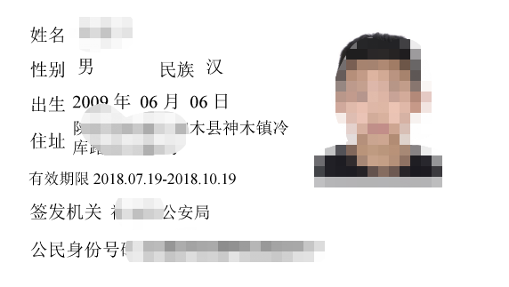
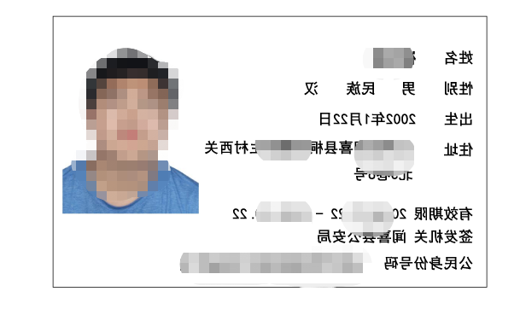
图1 镜像图片 图2 非镜像图片
